Prêmio Mario Covas 2006 Identificação
Título
Oficina de Artesanato das Mulheres do Quilombo Jaó
Instituição
Fundação Instituto de Terras do Estado de São Paulo “José Gomes da Silva”
Representantes legais:
Tibério Leonardo Guitton – Assessor Especial do Governador respondendo pela Diretoria Executiva Jorge Miranda Ribeiro – Diretor Adjunto de Formação Pesquisa e Promoção Institucional Reginaldo Pereira Garcia – Coordenador Regional Sudoeste
Integrantes da equipe:
Anderson de Magalhães Hazenfratz – Analista de Gestão Organizacional Geni de Barros da Silva – Analista de Desenvolvimento Agrário Grupo Técnico de Campo de Itepeva – Desenvolvimento
Categoria:
Atendimento ao público
OFICINA DE ARTESANATO DAS MULHERES DO JAÓ
“Voando pelo passado nas asas do presente”
Quilombo -Contexto histórico
No período de escravidão no Brasil (séculos XVI a XIX), os negros que conseguiam fugir se refugiavam com outros em igual situação em locais bem escondidos e fortificados no meio das matas. Estes locais eram conhecidos como quilombos. Nestas comunidades, eles viviam de acordo com sua cultura, plantando e produzindo em comunidade.
Na época colonial, o Brasil chegou a ter centenas destas comunidades espalhadas, principalmente, pelos atuais estados da Bahia, Pernambuco, Goiás, Mato Grosso, Minas Gerais e Alagoas.
Os quilombos representaram uma das formas de resistência e combate à escravidão. Rejeitando a cruel forma de vida, os negros buscavam a liberdade e uma vida com dignidade, resgatando a cultura e a forma deviver que deixaram na África.
Quilombo Jaó -Origem
Jáo, nome de pássaro da região, localiza-se próximo ao Município de Itapeva sudoeste do Estado de São Paulo, atualmente o Quilombo Jaó é constituído por 53 famílias com aproximadamente 208 pessoas.
O Sr. Hilário Martins, líder comunitário e depositário de significativa memória histórica, conta à todos a origem do Quilombo do Jaó.
“A comunidade surgiu, após o fim da escravidão. Um fazendeiro da região, Sr. Honorato Carneiro de Camargo, reencontrou quatro dos antigos escravos abandonados à própria sorte. Resolveu levá-los para sua fazenda, a Lagoinha, e acabou adotando-os. No leito de morte o fazendeiro Honorato resolveu dividir as terras passando um “quinhão” para cada um dos escravos.
Para o escravo Joaquim coube as terras denominadas Sítio da Ponte Alta, onde se estabeleceu com sua família e deu origem a outras gerações, formando o Quilombo do Jaó.”
Fundação Itesp
No Estado de São Paulo a Fundação Instituto de Terras do Estado de São Paulo “José Gomes da Silva” -ITESP, entidade responsável pela política fundiária e agrária, foi criada para aparelhar o Estado na propositura e ações discriminatórias na regularização terras e na assistência técnica para assentamentos rurais e comunidades remanescentes de quilombos.
Atuando de forma consistente, a Fundação Itesp contribui significativamente para a sobrevivência e a manutenção do Quilombo do Jaó. Utilizando instrumentos jurídicos para preservar o direito da propriedade territorial da comunidade, executa um programa de apoio socioeconômico, proporcionando o desenvolvimento sustentável sem a descaracterização de suas tradições culturais. Além de apoiar e viabilizar parcerias com a Prefeitura de Itapeva, Secretarias da Educação, Saúde, entre outras.
Quilombo do Jaó desafios e superação
Comunidade isolada, o Quilombo do Jaó enfrentou grandes dificuldades como a falta de estrutura básica, saneamento, escoamento de esgoto, acesso água potável, saúde e educação.
Separada fisicamente do contato com outros grupos sociais e comunidades, o quilombo do Jaó enfrentou graves problemas congênitos, principalmente com a união (casamentos) entre os próprios membros da família causando distúrbios físicos nos recém nascidos, como a cegueira.
Mistificados com o sentimento de submissão de seus antepassados e destituídos de espírito reivindicatório, os quilombolas do Jaó abriram mão de seus direitos e silenciosamente sofreram durante anos suas mazelas, sem cobrar as verdadeiras responsabilidades da sociedade e do Estado.
Principais dificuldades
–Infra-estrutura : ausência total de infra-estrutura básica como rede de água e esgoto, acesso à atendimento médico, educação, assistência social.
–Isolamento físico: comunidade carente, o quilombo do Jaó enfrenta o isolamento físico, que agrava as condições de sobrevivência da comunidade e dificulta o acesso às instituições públicas.
–Diferenças culturais: submetidos durante séculos à escravidão, até hoje os quilombolas guardam as marcas de sua submissão, abalo psicológico resultando graves dificuldades de auto-estima, organização e comunicação.
Projeto Artesanato do Jaó
Por que as mulheres?
Além da assistência técnica rural, os técnicos da Fundação Itesp, promoveram atividades ligadas ao artesanato para despertar a consciência coletiva da comunidade.
A mulher passou a ser o foco principal do projeto, reunindo inúmeros requisitos:
✔São ponto de convergência de informações, normalmente todas as informações externas passam primeiro por elas;
✔Formadoras de opinião e receptoras de informações as mulheres normalmente exercem grande influência na opinião de suas famílias;
✔São mais sensíveis diante de novas questões, absorvem informações com facilidade;
✔Têm facilidade de aprendizado;
✔Fortalecem a consciência coletiva;
✔Interesse em buscar novos meios de geração de renda para a sua família;
Com a formação do grupo, composto de 18 mulheres, intensificaram-se os debates para encontrar novas alternativas na geração de renda. Dessa forma, decidiram concentrar seus esforços no aprendizado da confecção de bolsas de juta.
Apoiando a decisão, a Fundação Itesp contratou professores especializados e investiu em materiais para o aprendizado básico como (bordar,tingir, moldar e cortar) em artigos de juta.
As mulheres estavam habituadas com trabalhos da roça e doméstico, sem nunca terem contato com técnicas refinadas de corte e costura. A cada etapa do aprendizado superada, o grupo começou a colher resultados significativos, com confecção de 180 bolsas vendida a R$20,00 a unidade.
Vagarosamente as mulheres adquiriram habilidade e destreza no manuseio dos materiais, através da simples troca de informações desenvolviam o convívio comunitário entre elas.
Após as etapas preliminares, com a grande aceitação dos artigos confeccionados pelas mulheres do Jaó, houve a necessidade de aperfeiçoamento das técnicas e o aumento da produção.
Com o acompanhamento técnico da Fundação Itesp, o grupo desenvolveu projetos para captação de recursos para aquisição de máquinas.
Assim, com recurso do FINSOCIAL, foram adquiridas cinco máquinas de costura semi-industriais do tipo reta, galoneira e overlok.
Cada vez mais valorizadas e acreditando em seu potencial, as mulheres passaram a produzir com qualidade e diversidade saias, batas, cangas e vestidos.
Com o aumento da produção, as mulheres passaram a desenvolver estratégias e focar novos mercados, não apenas para vender seus produtos, mas também para promover sua história, cultura e organização comunitária.
Através das feiras e exposições em outros municípios como Itapeva, Itapetininga e Araraquara, a população passou a conhecer seus trabalhos e a existência das comunidades quilombolas do Estado de São Paulo.
Caráter Inovador
O papel do Estado é fundamental na defesa e conservação da cultura das minorias étnicas no país.
Alguns passos foram dados nesse sentido após a Constituição de 1988, que passou a reconhecer a posse da terra às comunidades tradicionais de quilombos. Contudo, ainda não observamos políticas públicas efetivas que garantam projetos continuados de geração de renda e apoio cultural e histórico.
A atuação da Fundação Itesp junto ao quilombo do Jaó é prova do compromisso do Estado com essas comunidades. Com o acompanhamento quase diário das atividades na comunidade, o Itesp desempenha um papel inovador, busca avaliar e aperfeiçoar suas ferramentas, criando uma relação de troca com a comunidade.
As dificuldades, como a distância e o isolamento da comunidade, não impediram o estreitamento da relação entre a comunidade e a Fundação Itesp. Ao contrário, criou-se um verdadeiro vínculo entre a instituição e o público atendido. O Itesp acompanha e orienta a população na superação de novos desafios, promovendo o desenvolvimento sustentável da comunidade e preservando suas raízes culturais.
Soluções criativas
Administração de conflitos: com a intensificação dos debates por meio do processo participativo, as mulheres souberam administrar os conflitos chegando sempre a um consenso.
Criação de métodos: com o aperfeiçoamento das técnicas aprendidas,
o grupo teve a liberdade de aprender e criar novas técnicas adequado-as à sua necessidade.
Vendendo o peixe: como forma de divulgar seus produtos para aumentar as vendas, o grupo teve a oportunidade de entrar em contato com outras pessoas. Promovendo sua história e cultura em eventos dirigidos como feiras, exposições, seminários, etc..
Criação e aperfeiçoamento: o grupo busca constantemente o aperfeiçoamento para atender as demandas de qualidade e quantidade do consumidor, além de diversificar na criação de novos produtos.
Custo Investimentos 2005
PERIODO | MATERIAL | DOCENTES
Junho | R$ 415,00 | R$ 576,00
Julho | R$ 300,00
Agosto | R$ 300,00
Setembro | R$ 300,00
Outubro | R$ 150,00 | R$ 480,00
Dezembro | R$ 500,00
Totais | R$ 1.965,00 | R$ 1.056,00

Investimentos 2006
PERIODO | MATERIAL | DOCENTES
Janeiro | R$ 300,00 | R$ 480,00
Fevereiro | R$ 300,00 | R$ 480,00
Março | R$ 300,00
Abril | R$ 300,00
Maio | R$ 300,00
Junho | R$ 150,00
Julho | R$ 300,00
Setembro | R$ 300,00
Totais | R$ 2.250,00 | R$ 960,00

Efetividade de Resultados
Fundação Itesp;
- Transformação do papel das instituições públicas: Com o inicio das atividades, os técnicos do Itesp puderam acompanhar de forma intensa os passos da comunidade, transformando o relacionamento entre Estado e sociedade em um atendimento personalizado, possibilitando o intercâmbio fiel das informações.
- Aperfeiçoamento dos métodos: Após a análise do perfil antropológico da comunidade do Jaó, o Itesp teve a necessidade de redefinir suas ferramentas no atendimento de um público específico, considerando suas diferenças culturais.
- Descentralização: Mudança de foco com a descentralização de recursos, passando de grandes centros populacionais, para regiões “periféricas do Estado”. A Fundação Itesp, trabalha de forma diferenciada acompanhando as minorias étnicas, propondo novas alternativas de rendas com a preservação de suas raízes culturais.

Comunidade
- Despertar: O projeto permitiu ao grupo maior união. Assim, passou a reivindicar com maior afinco seus direitos junto às instituições públicas para melhoria das condições de vida da população do Jaó.
- Promoção: Estabelecendo maior aproximação com outros órgãos públicos, a comunidade passou a divulgar sua própria existência e a cultura tradicional dos quilombolas.
- Fortalecimento da consciência Coletiva: Formalizada a partir de 2002, a Associação de Moradores do Jaó é o resultado concreto do fortalecimento e união das famílias do quilombo. Com a participação de todos, buscando soluções dos problemas e encaminhamentos para novas parcerias.
- Captação de novas parcerias: A orientação do Itesp facilitou os contatos com outras instituições públicas e privadas na formalização de parcerias como as secretarias da Educação e Cultura, Recursos Hídricos e Saneamento, Saúde, Prefeitura de Itapeva, FINSOCIAL,

Organização não governamental ORSA entre outras.
Grupo de Mulheres
✓ Auto-estima: Com a formação do grupo e início dos debates na formação de propostas, as mulheres começaram a descobrir a importância do processo participativo.
✓ Auto-estima: Cabisbaixas e mistificadas pelo sentimento de subserviência, ao passar de cada etapa o grupo adquiriu um novo perfil. Com a auto estima renovada as mulheres do Jaó passaram a administrar com eficiência e conduzir com independência suas ações, tornando-se senhoras de seu próprio destino.
✓ Fortalecimento: Com auto confiança adquirida, o grupo tornou-se cada vez mais forte. E com decisões consistentes começaram a colher os seus benefícios e resultados.
✔Dinâmica dos debates na busca comum das soluções dos
problemas
✔Zelar pelo sentimento participativo individual
✓ Capacidade de adaptação e superação: As mulheres do Jaó, foco do projeto, demonstraram dedicação e superação diante dos novos desafios, apesar de todas as dificuldades.
✓ Responsabilidades: Com dinâmicas, as mulheres puderam definir e redefinir papéis, articulando-se na divisão de tarefas, aumentando o comprometimento e responsabilidades de cada elemento no grupo.
✓ Comunicação: Após a confecção dos artigos, o grupo de mulheres passou para o processo de comercialização. Despertando e desenvolvendo suas capacidades de comunicação individual.
✓ Geração de Renda: Com a produção e comercialização dos produtos, o grupo pôde administrar seus próprios recursos, reinvestindo e gerando dividendos para complementação da renda familiar.
Possibilidade de Multiplicação: Ações e oportunidades
–Novas parcerias: Com a continuação das atividades da oficina, o grupo espera despertar o interesse para formalização de novas parcerias com instituições públicas e privadas.
–Aperfeiçoamento: Programar atividades de capacitação progressiva para melhoramento das confecções.
–Promoção: vislumbrar novos meios de comunicação, para promover a comunidade perante os diversos públicos, como a participação contínua em eventos dirigidos.
–Capacitação: Parcerias com SEBRAE para capacitação das mulheres em técnicas de abordagem de vendas, além de curso técnico de desenho de moda direcionado às adolescentes.
–Novas lideranças: Incentivar o surgimento e a busca de novas lideranças, para renovação e continuidade do projeto e criação de novas atividades.
–Diversificação de produtos: A aquisição das máquinas e o perfeito emprego das técnicas de confecção possibilitarão às mulheres a criação e diversificação de novos produtos.
Desenvolvimento de Parcerias
FINSOCIAL: Parceira para aquisição das Máquinas (reta, galoneira e overlok), o FINSOCIAL disponibilizou recurso com financiamento subsidiado.
Secretaria da Cultura do Município de Itapeva: Através de parceria, a Secretaria de Cultura de Itapeva possibilitou a contratação de docente para início do aprendizado na confecção de artigos em juta.
ORSA: Ong responsável pela erradicação do trabalho infantil, está possibilitando um curso de malharia para as mulheres.
Comercialização produtos
Produtos | Peças | Preço Unitário | Total
Bolsas | 80 | R$ 25,00 | R$ 2.000,00
Batas | 30 | R$ 25,00 | R$ 750,00
Saias | 20 | R$ 25,00 | R$ 500,00
Vestidos | 4 | R$ 30,00 | R$ 120,00
Corte de tecidos | 25 m | R$ 30,00 | R$ 30,00
Echarpes | 10 | R$ 8,50 | R$ 85,00
Lenços | 5 | R$ 5,00 | R$ 25,00
Totais | 149 |  | R$ 3.510,00

Fotos
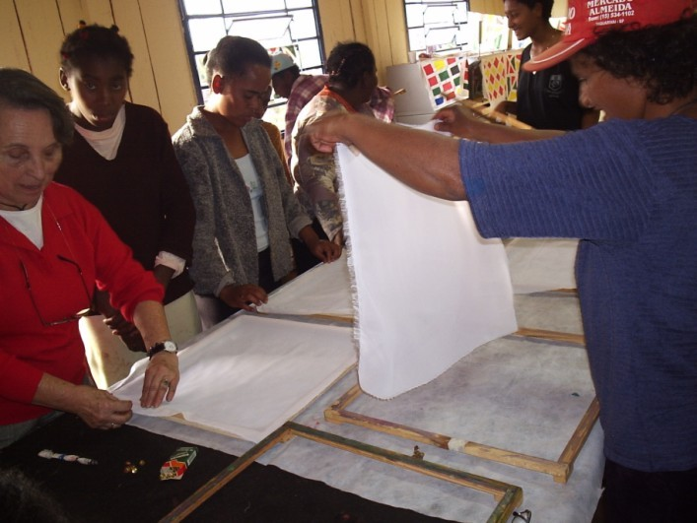
O Grupo de Mulheres orientadas Professora Deli Técnica Tingimento Batik
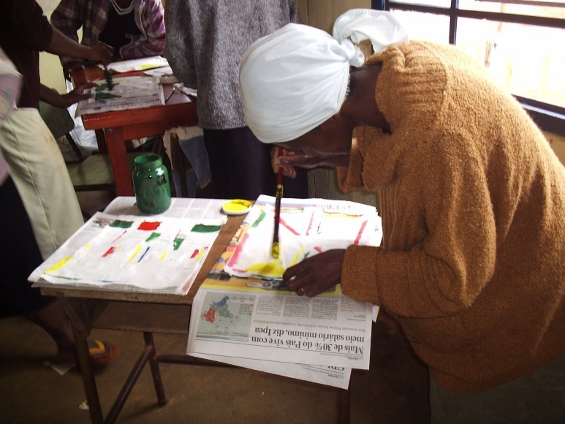
Aprendizagem e desenvolvimento
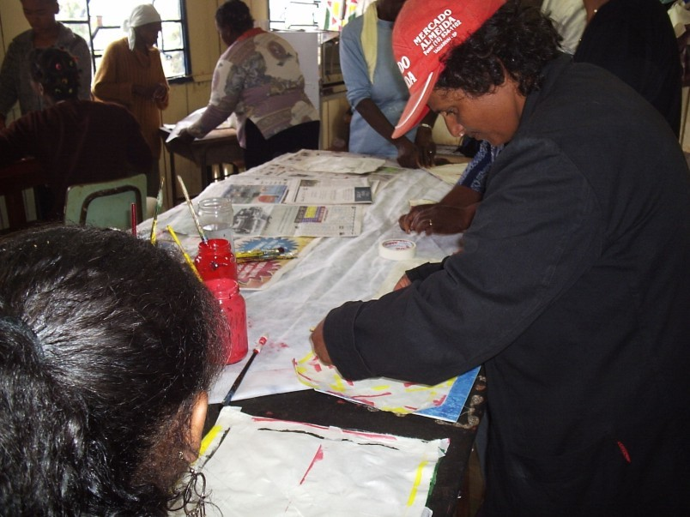
Curso Batik
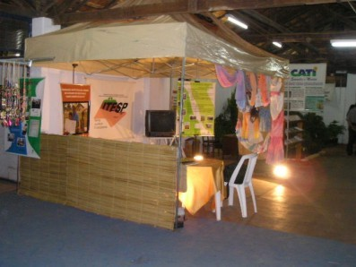
Exposição de Produtos na Exposição Agropecuária de Itapetininga 2006
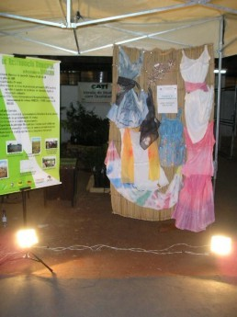
Exposição de Produtos na Exposição Agropecuária de Itapetininga 2006
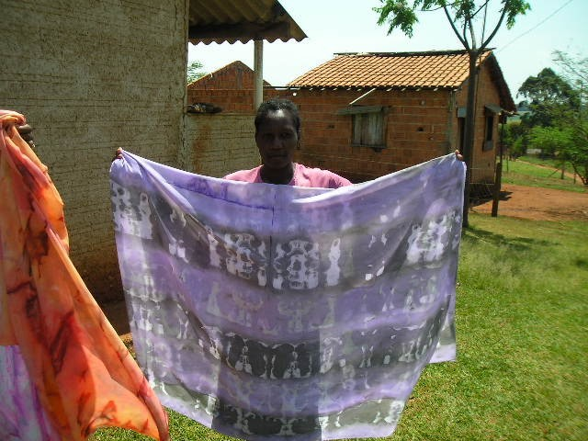
Tingimento Batik tecidos finos
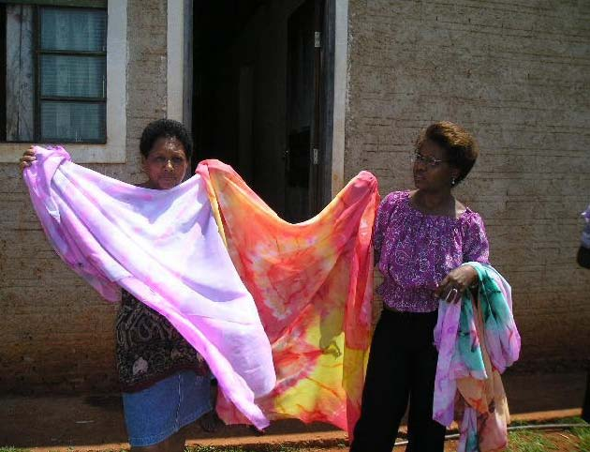
Tingimento Batik tecidos finos
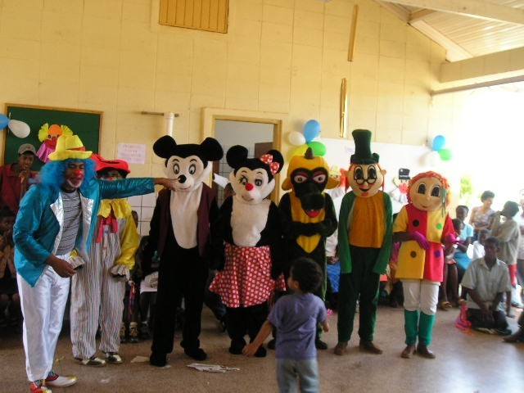
Comemoração Dia da Criança apoio da Fundação Itesp

